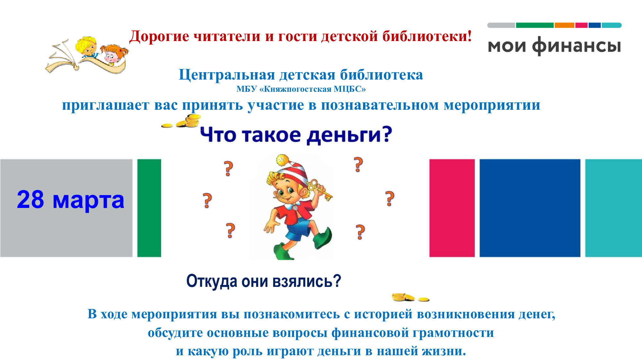
Приглашает вас провести лето с детской библиотекой!

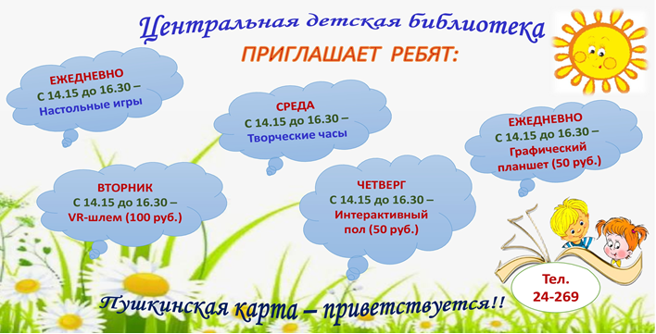

Ждём Вас с 1 июня - 31 августа
по адресу: г. Емва, ул. Дзержинского, д. 102
телефон для справок 2-42-69

